Андреев Д.И.

Группа Z9431

Вариант 8

1. Пусть А, В и Х – множества, являющиеся подмножествами универсального множества U. Проверить, выполняется или не выполняется набор условий W?



По условию , тогда

















Так как по условию  следовательно , следовательно, набор условий W не выполняется.

1. Сколько различных делителей имеет число 350?

Пусть  - количество делителей.

Разложим число на множители:



Количество всех простых делителей числа равно всем комбинациям простых множителей (сочетаниям без повторений) из одного (), двух (), трех () и четырех () по четырем плюс единица () и само число. Так как простые множители повторяются, а от перестановки множителей произведение не меняется, вторым шагом необходимо вычесть все неуникальные сочетания.

Шаг 1: найдём все сочетания:



Шаг 2: найдем все неуникальные сочетания:

Для  - повторений нет.

Для  - 2 повторение (множитель 5), количество уникальных множителей - 1

Для  - 2 повторения (или число размещений множителя 5 из 2 по 2 - ), количество уникальных множителей - 1

Для  - 6 повторения (или число размещений множителя 5 из 2 по 3 - ), количество уникальных множителей - 3

Для  - повторений нет.

В итоге получим:



Ответ: количество делителей числа 350 = 12

1. Сколькими способами можно выбрать из полной колоды (52 карты) 6 карт так, чтобы были представлены все 4 масти?

При выборе 6 карт из колоды масти будут повторяться. Рассмотрим варианты:

а) Одна масть повторяется 3 раза.

В этом случае необходимо выбрать 1 масть из 4, затем выбрать любые 3 карты этой масти из 13 возможных и для остальных карты выбрать по 1 карте для оставшихся 3 мастей из 13 возможных:



б) Повторяются две разные масти.

В этом случае необходимо выбрать 2 повторяющиеся масти из 4. После этого нужно выбрать 2 карты этих мастей из 13 возможных и по 1 карте для оставшихся 2 мастей из 13 возможных:



Так как эти два множества не пересекаются, то общее количество способов выбрать 6 карт, в которых представлены все 4 масти равно:



Ответ:  способами можно выбрать из полной колоды 6 карт так, чтобы были представлены все 4 масти.

4. По заданной матрице весов  графа  найти величину минимального пути и сам путь от вершины  до вершины  или  по алгоритму Дейкстры, а затем величину максимального пути и сам путь между теми же вершинами:

14) 

Решение.

Построим граф по данной матрице:

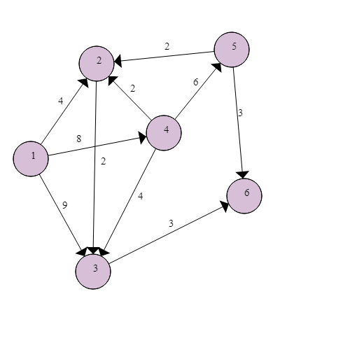

Найдем величину минимального пути по алгоритму Дейкстры:

Этап 1: Нахождение кратчайшего пути:

Шаг 1. Присвоение вершинам начальных меток.

Полагаем , , 

Итерация 1:

Шаг2. Множество вершин, непосредственно следующих за  с временными метками - . Пересчитываем метки по формуле 



Шаг 3. Минимальная из всех вершин с временными метками становиться постоянной:





Шаг 4. - Возвращаемся на шаг 2.

Итерация 2.

Шаг 2. Вершины графа имеют следующие метки:

.

Множество вершин, непосредственно следующих за  с временными метками - . Пересчитываем метки по формуле:



Шаг 3. Минимальная из всех вершин с временными метками становиться постоянной:





Шаг 4. - Возвращаемся на шаг 2.

Итерация 3.

Шаг 2. Вершины графа имеют следующие метки:

.

Множество вершин, непосредственно следующих за  с временными метками - . Пересчитываем метки по формуле:



Шаг 3. Минимальная из всех вершин с временными метками становиться постоянной:





Шаг 4. - Возвращаемся на шаг 2.

Итерация 4.

Шаг 2. Вершины графа имеют следующие метки:

.

Множество вершин, непосредственно следующих за  с временными метками - . Пересчитываем метки по формуле:



Шаг 3. Минимальная из всех вершин с временными метками становиться постоянной:





Шаг 4. - конец первого этапа

Этап 2.

Итерация 1.

Шаг 5. Множество вершин, непосредственно предшествующих  - . Для этих вершин проверим выполнение равенства :



Включаем дугу  в кратчайший путь.

Шаг 6.  возвращаемся на шаг 5

Итерация 2.

Шаг 5. Множество вершин, непосредственно предшествующих  - . Для этих вершин проверим выполнение равенства :



Включаем дугу  в кратчайший путь.

Шаг 6.  возвращаемся на шаг 5

Итерация 3.

Шаг 5. Множество вершин, непосредственно предшествующих  - .Для этих вершин проверим выполнение равенства :



Включаем дугу  в кратчайший путь.

Шаг 6.  завершение второго этапа

Кратчайший путь из вершины  в вершину  - . Величина кратчайшего пути – 

Найдем величину максимального пути. Для этого упорядочим вершины графа по алгоритму Фалкерсона:



Этап 1. Найдем величину максимального пути:



Длина максимального пути из вершины  в вершину  равна 21

Этап 2. Найдем максимальный путь



Включаем дугу  в максимальный путь.



Включаем дугу  в максимальный путь.



Включаем дугу  в максимальный путь.



Включаем дугу  в максимальный путь.



Включаем дугу  в максимальный путь.

Искомый максимальный путь:



5. Для графа , заданного матрицей весов, построить минимальный по весу остов  и найти его вес .

14) 

Постоим граф по матрице весов:

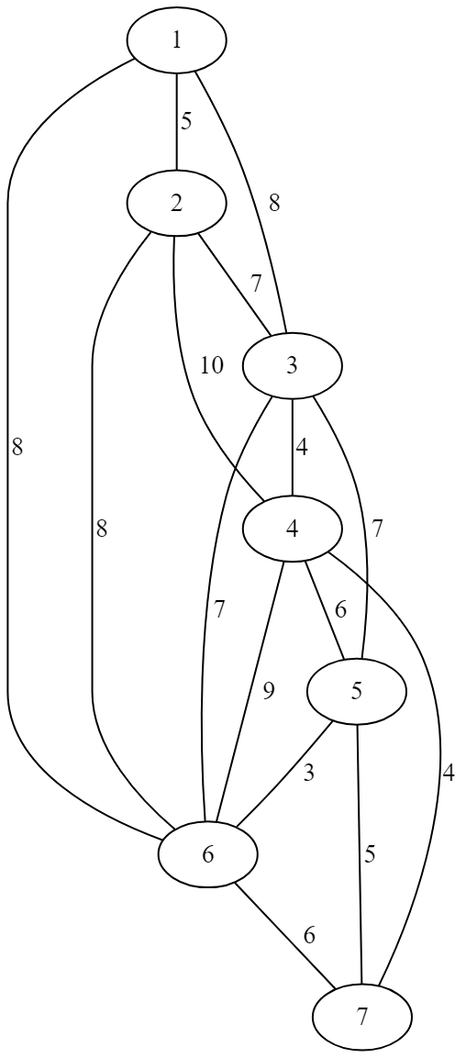

Для нахождения минимального по весу остовного графа используем алгоритм Прима.

Пусть , - два непересекающихся подмножества множества вершин  исходного графа, - множество дуг, составляющих остовной граф. Тогда:

Шаг 1. Установим начальные значения:



Итерация 1

Шаг 2. Найдем минимальное расстояние между множествами и обновим данные



Шаг 3. Проверка на завершение

 - переходим на шаг 2.

Итерация 2

Шаг 2. Найдем минимальное расстояние между множествами и обновим данные



Шаг 3. Проверка на завершение

 - переходим на шаг 2.

Итерация 3

Шаг 2. Найдем минимальное расстояние между множествами и обновим данные



Шаг 3. Проверка на завершение

 - переходим на шаг 2.

Итерация 4

Шаг 2. Найдем минимальное расстояние между множествами и обновим данные



Шаг 3. Проверка на завершение

 - переходим на шаг 2.

Итерация 5

Шаг 2. Найдем минимальное расстояние между множествами и обновим данные



Шаг 3. Проверка на завершение

 - переходим на шаг 2.

Итерация 6

Шаг 2. Найдем минимальное расстояние между множествами и обновим данные



Шаг 3. Проверка на завершение

 - завершить выполнение

Найден минимальный остовной граф : 

Вес минимального остовного графа: 

6. Для графа G, заданного матрицей пропускных способностей дуг, найти максимальный поток от вершины  до вершины  и указать минимальный разрез, отделяющий  от .

9) 

Построим граф по матрице пропускных способностей:

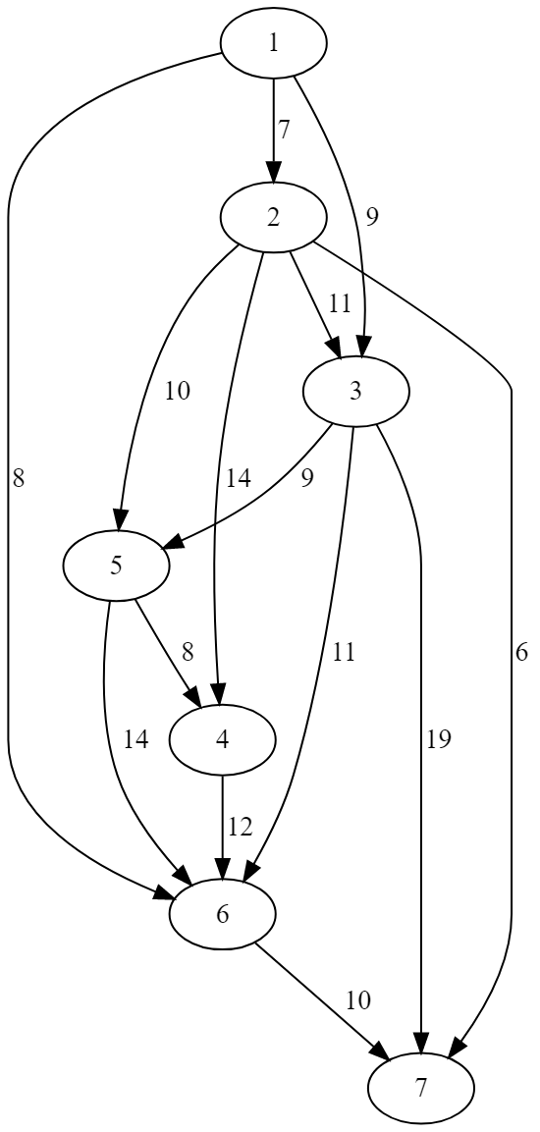

Путь 

 - увеличим поток по этому пути до 6.

Ребро  становится насыщенным.





Путь 

 - увеличим поток по этому пути до 6.

Ребро  становится насыщенным.







Путь 

 - увеличим поток по этому пути до 6.

Ребро  становится насыщенным.





Путь 

 - увеличим поток по этому пути до 6.

Ребро  становится насыщенным.





Больше путей нет. Поток максимален. Сделаем разрез вокруг  и найдем его величину – 9 + 7 + 8 = 24. Минимальный размер показан на рисунке ниже.

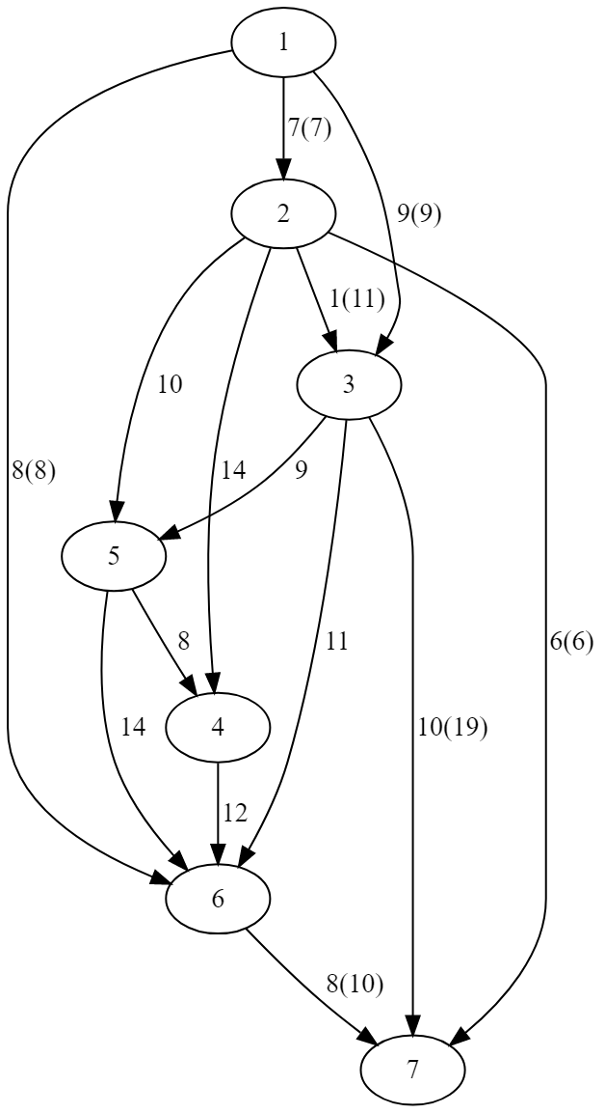

разрез